附件1
2011年“感动校园”十大人物评选申报表
表一 个人申报表
姓 名 | 陆振鑫 | 性 别 | 男 | 民 族 | 汉 | 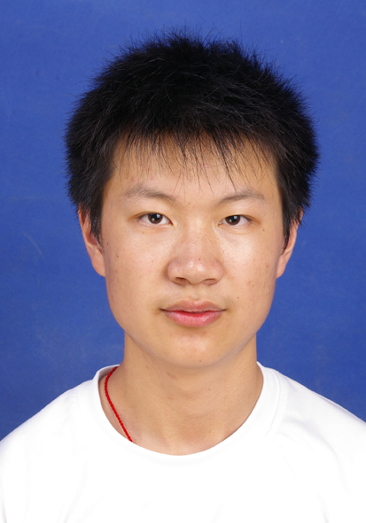
政治面貌 | 中共党员 | 出生年月 |  | 1989.11
所在单位（学校、院系、专业及年级） |  | 华东政法大学 政治学与公共管理学院  行政管理 四年级
联系电话 | 15021901142
电子信箱 | lzx008xin@163.com
通讯地址 | 上海市松江区广富林路3455弄21幢7029 |  |  |  | 邮编 | 201620
主  要  事  迹 | 甘平凡 热公益 铸军魂  ——志愿服务缔造“心”一代  当一尺多高的奖状证书摞在老师办公桌上时，推门而入的学弟们顿时目瞪口呆，那双双惊讶的眼神，是对他这个小平头，三年辛勤汗水最好的见证。翻看那一本本记录着荣耀的证书，不得为之折服：华东政法大学综合一等奖学金、华东政法大学优秀学生干部、上海市“东丽杯”马拉松比赛团体第三名、复旦大学第一届《击水谈》杯征文大赛二等奖……而这些纸头上的只言片语，仅仅是他学习工作生活中精彩片段的缩影。  他，青春又充满活力，热情又富于朝气。渴于成为焦点，不是因为荣誉后的闪耀，而是乐于承担肩上的那份责任。他，就是华东政法大学政治学与公共管理学院08级的武警国防生——陆振鑫。  驽马十驾，功在不舍  众所周知，国防生日常训练任务紧、压力大，这多少增加了他们的学习负担。曾获过两次综合一等奖学金和多个社会奖学金的他也有过一段“不堪回首”的经历。大一上学期，他的成绩在班级仅仅算得上中游水平，这让一向好强的他开始重新审视自己。他常告诫自己，“我不是一个很聪明的人，可我懂得笨鸟先飞。”于是从大一下学期开始，他抓紧一切空暇看书，温故知新。功夫不负有心人，大一下学期，他的成绩一跃成为班级第一，此后一直名列前茅。  当然，他并没有止步于此，而是开始尝试学术研究。万事开头难，从写第一篇论文时的无米下炊到现今已在4家学术期刊上发表过论文，经过一步一步脚踏实地地摸索，他不仅可以得心应手地写论文，还把积累了的丰富经验和写作技巧与学弟学妹们分享。  青春无悔，奉献当先  作为政治学与公共管理学院的学生会副主席和0848班的团支书，他始终坚持为大家服务的信念。经过民主投票选举，在大三的班委换届选举中，他以全票通过担当班级团支书一职，成为名副其实的“票王”。在班级同学的肯定与认可的同时，他深喑这份信任的重量。团学的工作庞大而繁杂，文字工作更是繁文缛节，不胜其烦。还记得今年四月份评校优秀团支部那段岁月，面对卷帙浩繁的材料，他精心筛选、反复推敲，常常因一词一句的选用斟酌润色半晌。可就在大功即将告成之刻，连续的挑灯鏖战累却垮了他的身体。被送至医院的他当听到医生要静养一星期的建议时，不禁会然一笑，“倒下我一人，去点亮整个班级，值!”功夫不负有心人，在校优秀团支部的最后评选中，凭借出色的材料展示，其领导的团支部以院最高分荣获校优秀团支部。  为了配合团委推出的“一团一品”项目，在通读了历届国防生的品牌项目活动材料后，他决定充分发挥国防生组织严谨纪律严明的优势，开创了“国防生宣讲团”的先河，首次以国防生的身份走进社区、中小学进行爱国追和国防教育宣讲。这在上海教育电视台、凤凰网和上海法制报等媒体得到争相报道，社会反响热烈。今年暑假，值建党九十周年之际，陆振鑫带领团队“走入红色根据地——延安”，展开了广范围、多层次的社会实践活动，取得了巨大成功。  志愿服务，从“心”出发  “予人玫瑰，手有余香”这是他的座右铭。他是这样说的，也是这样做的。  2010年的暑期，像往年一样，本是他回家帮农收稻的时令。但上海在浦江两岸承办了举世瞩目的世博会。志与愿，心连心，他毅然报名，成为一名上海世博会长期志愿者。每次接到父亲期盼其回家帮农的督促，他时常心存内疚。“为大家，有时就要舍小家”。在近四十天的志愿中，他多次在突发事件中发挥积极作用。当队员因病缺岗，他就会及时顶上去。在献血献爱心等公益活动中也可以看到他活跃的身影。在任职院学生会主席期间，与松江的民间非营利组织“百姓义工”策划了“温暖玉树，我们在行动”活动，募集了大批衣物送往灾区，受到青海省委的嘉奖。  点滴的爱心付出，让他捧回了“中国大学生自强之星提名奖”。 可他觉得，“自强”二字，自己做地远远不够，这笔奖学金取之社会，也应该用之社会，帮助贫困孩童圆梦课堂。  一份耕耘，一份收获。陆振鑫同学塑造了“服务心——感恩心——耐心”三心合一的体系，真正阐释了他的心（鑫）内涵，为缔造后世博“心”一代增光添彩。

